TẤM GƯƠNG NGƯỜ TỐT VIỆC TỐT: LƯƠNG THỊ KIM ANH –
CÔ NHÂN VIÊN NUÔI DƯỠNG KHÉO TAY YÊU NGHỀ

Hưởng ứng phong trào thi đua viết về tấm gương “Người tốt việc tốt”, tôi xin được chia sẻ về một tấm gương tiêu biểu trong nhà trường với sự nỗ lực phấn đấu không mệt mỏi, lòng nhiệt tình và giàu lòng nhân ái đã nhiều năm cống hiến trong nghề nuôi dạy trẻ. Đó là cô Lương Thị Kim Anh sinh ngày 30/05/1982 nhân viên nuôi trường MN Ngọc Thụy. Cô Kim Anh sinh ra và lớn lên tại thành phố Hà Nội, mảnh đất của những con người thanh lịch khéo léo, đảm đang, tháo vát.
Cô Kim Anh đã tốt nghiệp trường cao đẳng nấu ăn với nhiều thành tích đáng ngưỡng mộ.Với bằng cấp của mình cô có thể ứng tuyển vào nhiều vị trí công việc với mức thu nhập tốt. Tuy nhiên suất phát từ tình yêu với con trẻ năm 2016 Cô đã về đầu quân và làm việc tại trường MN Ngọc Thụy
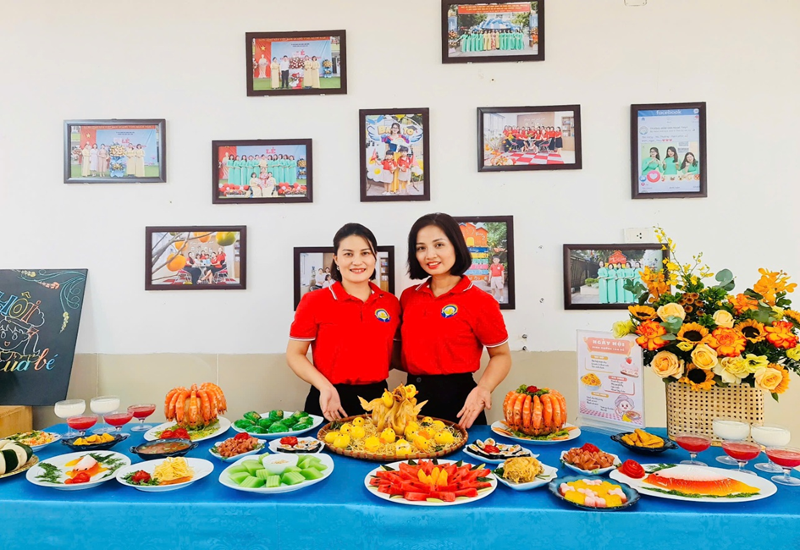
Với tính tình vui vẻ, hòa nhã, luôn biết cách động viên, chia sẻ, khích lệ tinh thần làm việc của những nhân viên cùng tổ, những tiếng cười, tiếng nói của cô luôn làm tan đi nỗi mệt nhọc sau những giờ làm việc căng thẳng và vất vả. Không riêng gì các chị em trong tổ mà cả với các chị em giáo viên trong trường cô cũng rất gần gũi và sẵn sàng giúp đỡ. Ai cũng yêu mến và thương yêu cô.
Với lòng yêu nghề mến trẻ, ngày nào cũng vậy không quản ngại đường xa, cô vẫn luôn đồng hành cùng các cháu của trường Mầm non Ngọc Thụy. Cô nuôi Lương Thị Kim Anh luôn luôn yêu thương trẻ bằng tình yêu của một người mẹ. Mỗi ngày làm việc của cô đều là sự tâm huyết, tình yêu thương với những đứa trẻ. Cô luôn trăn trở cải tiến cách làm những món ăn ngon, đẹp mắt và giàu chất dinh dưỡng để các con trẻ luôn ăn ngon miệng và ăn hết xuất. Cô dành cả tấm lòng và sự tâm huyết vào mỗi món ăn cô nấu. Cô đều nghĩ ra các món ăn mới để tham mưu với BGH thay đổi thực đơn theo mùa, giúp đổi mới bữa ăn, giúp trẻ hào hứng trong giờ ăn cũng như làm quen với các món ăn khác nhau. Đồng thời cô luôn chú trọng về chất lượng của các món ăn sao cho các cháu được ăn đủ chất, giúp trẻ phát triển đồng đều các mặt cân nặng và chiều cao
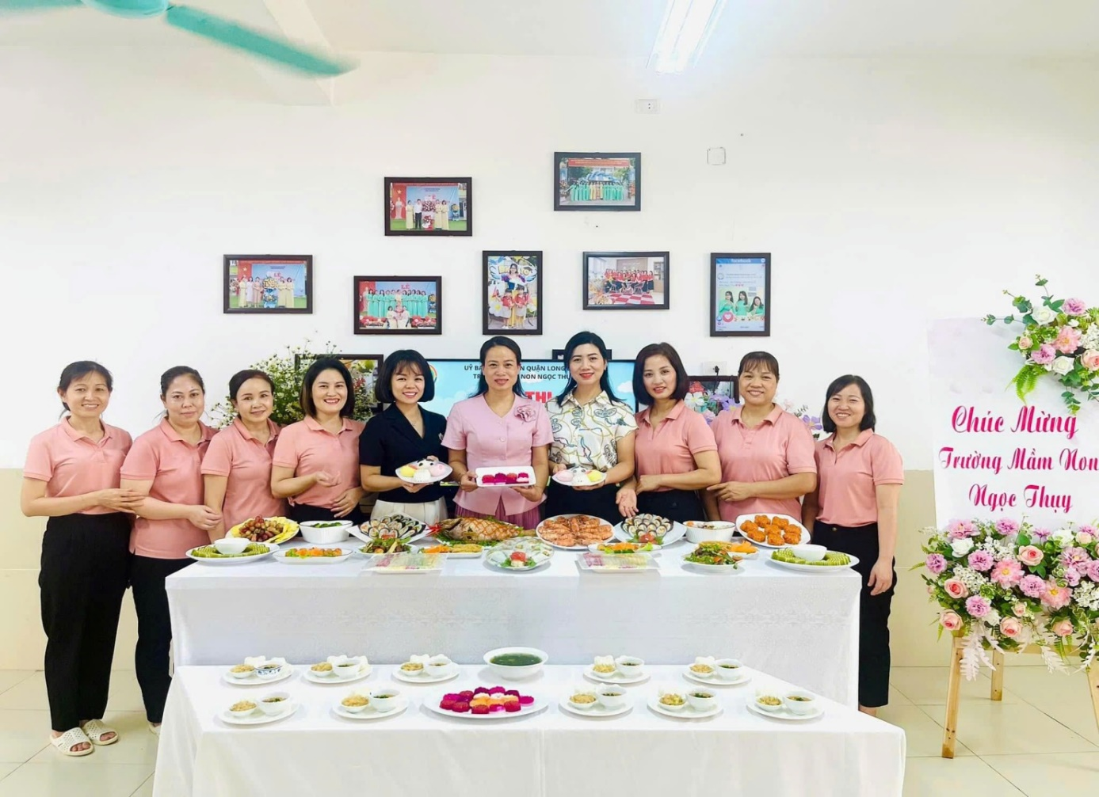
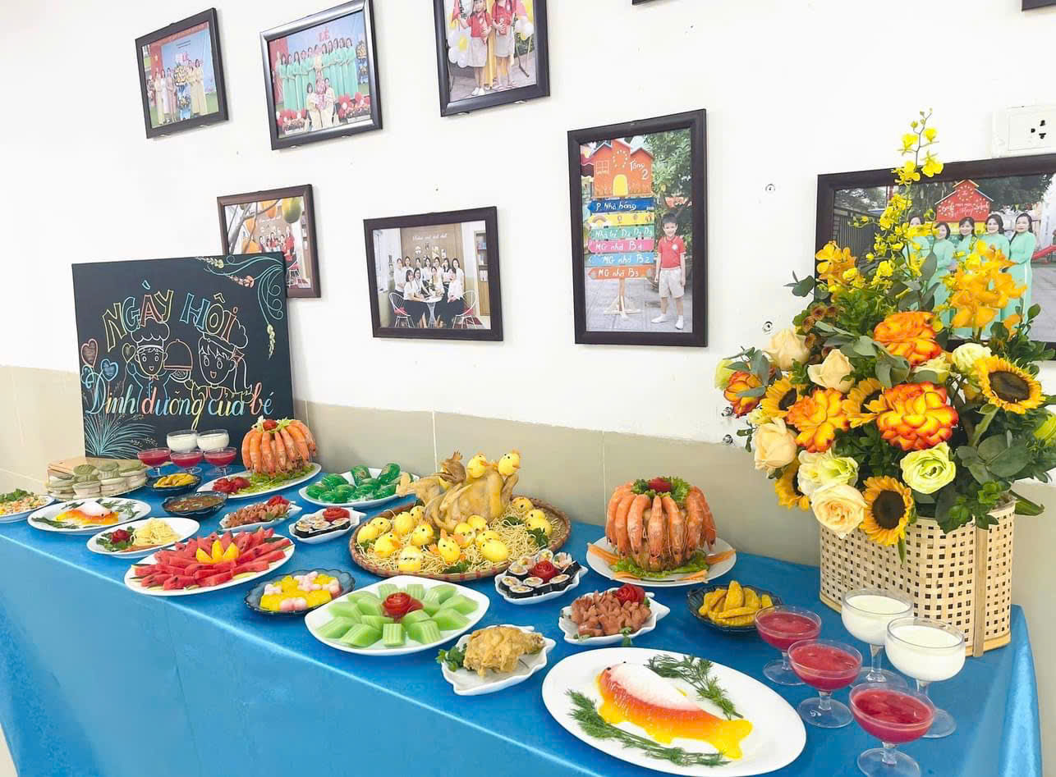
Trong những năm công tác tại trường, đồng chí đã đạt được nhiều thành tích đáng ngưỡng mộ như sau:
Nhiều năm liền đạt danh hiệu cô nuôi giỏi cấp trường.

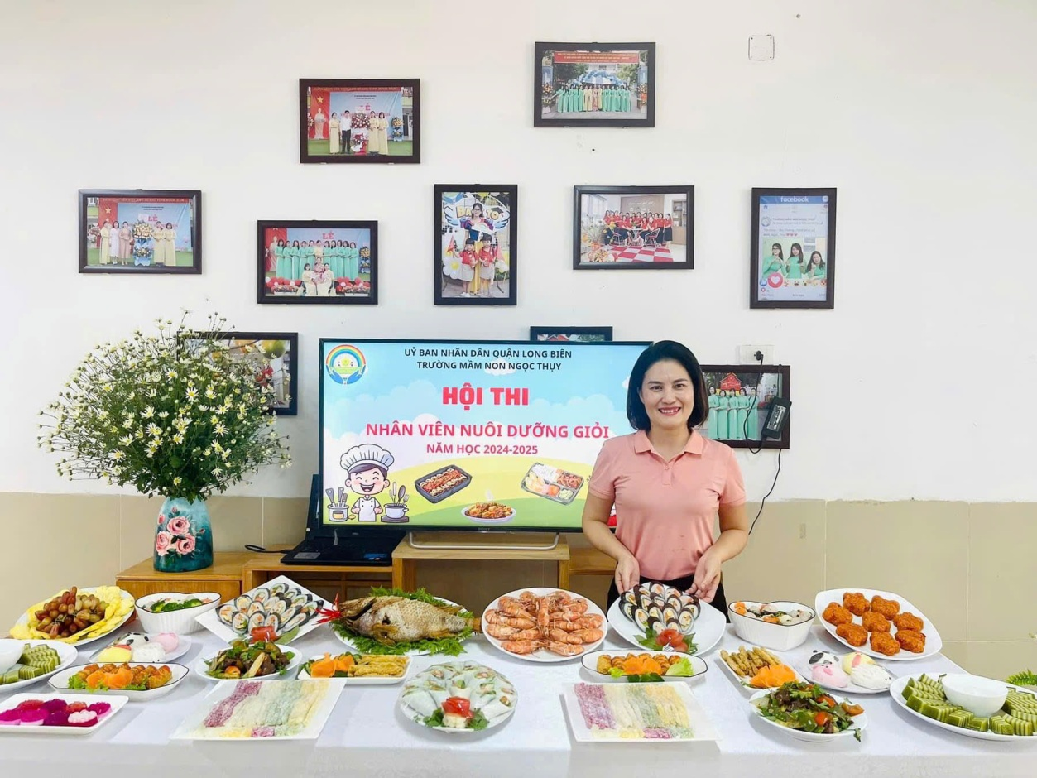

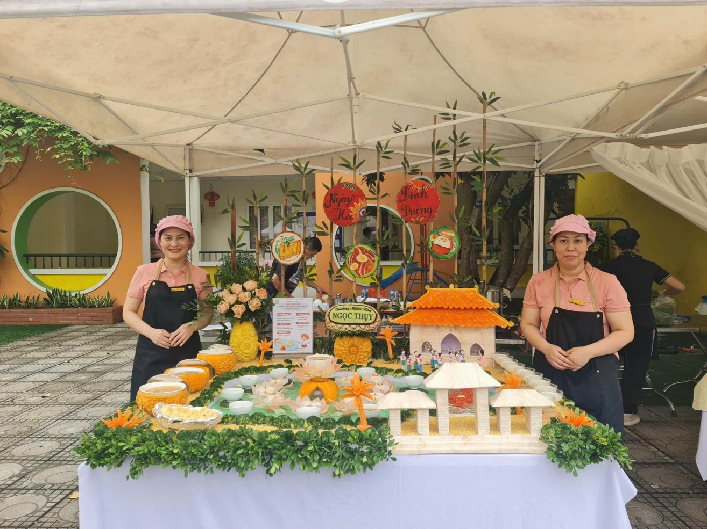

Cô đạt danh hiệu Chiến sĩ thi đua năm học 2020- 2021 do Chủ tịch UBND quận Long Biên tặng.

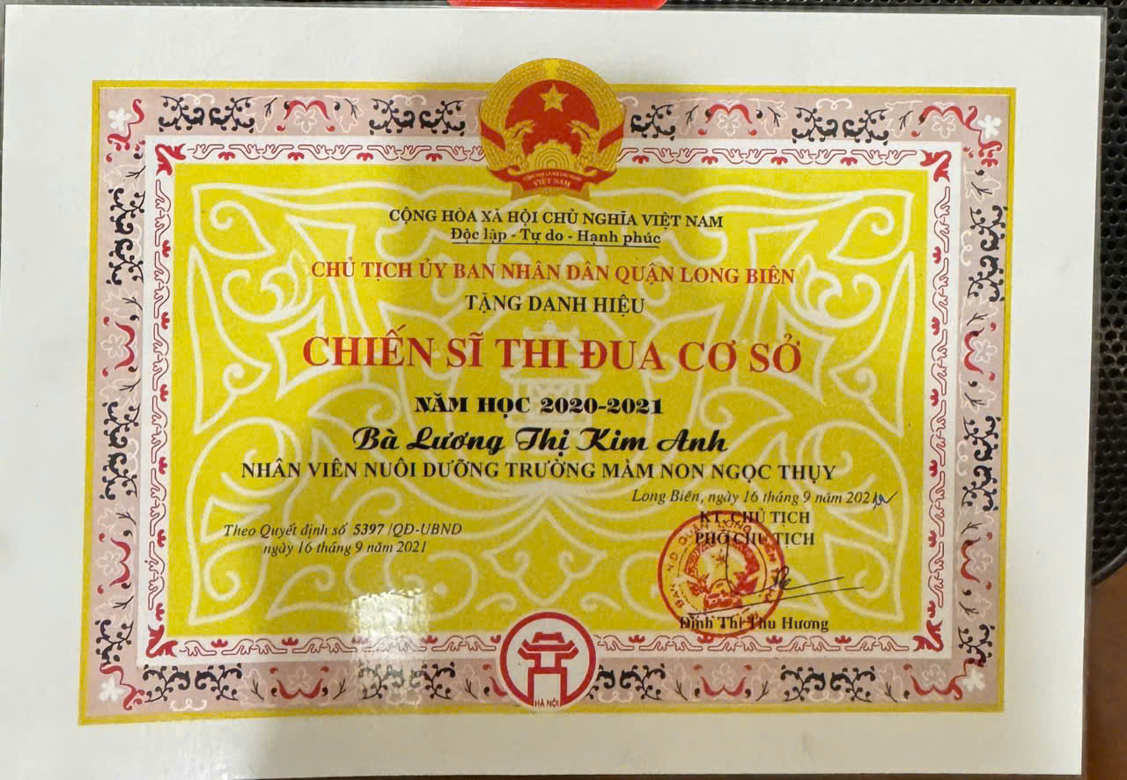

Cô đạt giải nhì hội thi nhân viên nuôi dưỡng giỏi cấp quận năm 2020-2021.

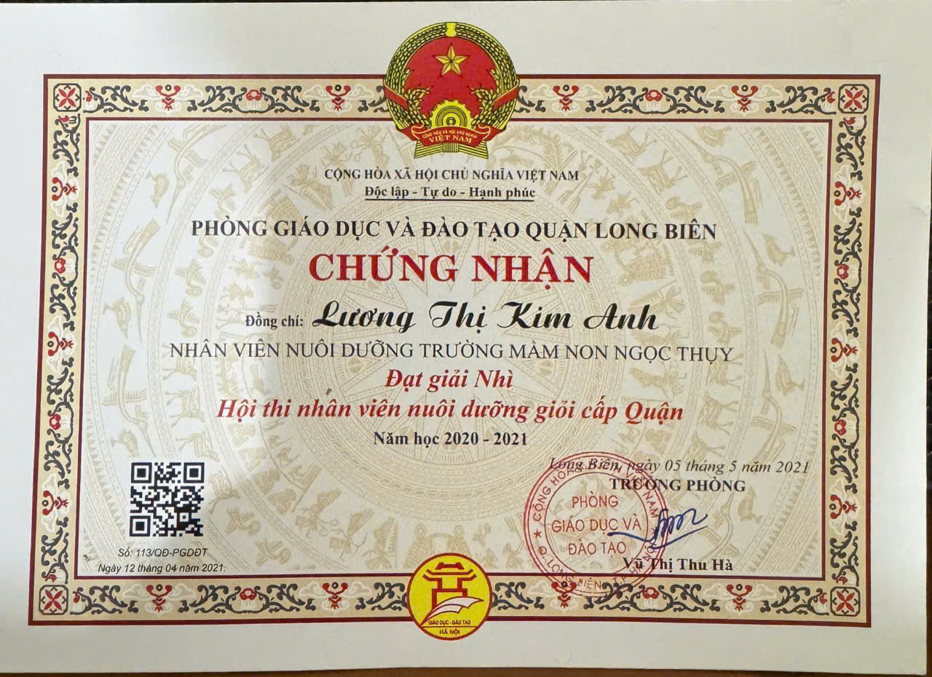

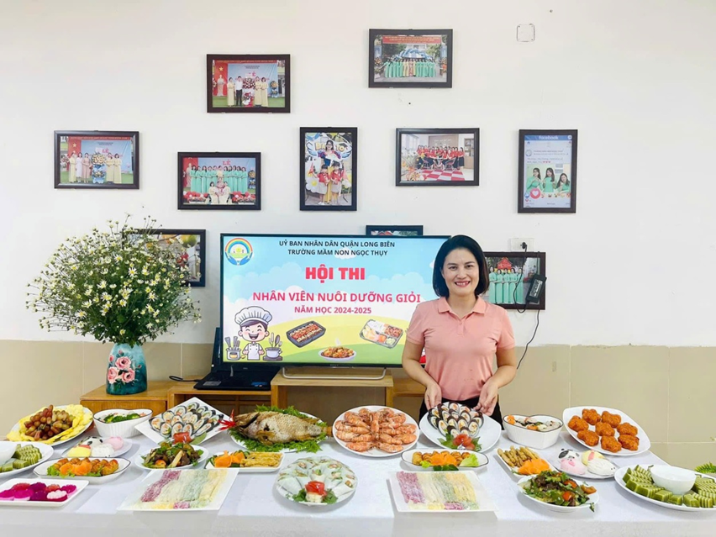

Đạt giải ba hội thi “Nhân viên nuôi dưỡng giỏi cấp Quận” năm 2023- 2024

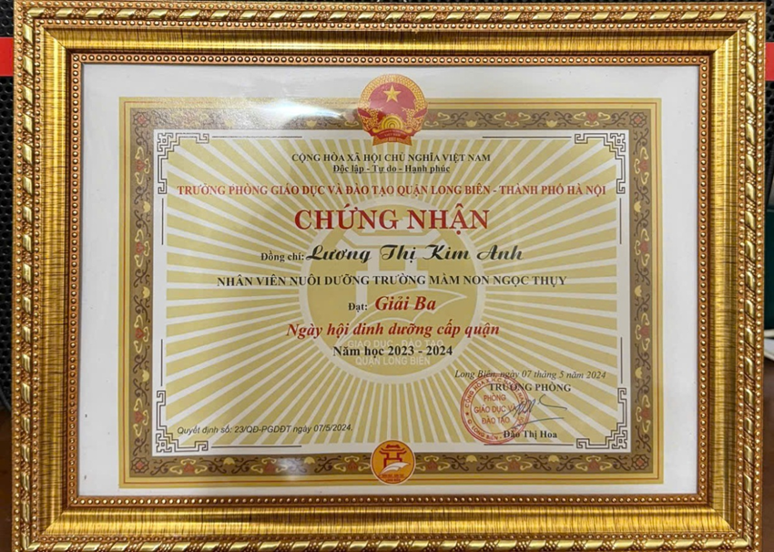

Ở trường là một cô nuôi cần mẫn, tận tụy với nghề, về nhà cô là một phụ nữ chu toàn, người vợ chịu thương chịu khó và người mẹ hiền. Cô vun đắp, xây dựng nếp sống gia đình văn hóa, nuôi dạy hai con chăm ngoan, học giỏi. Tuy công việc vất vả nhưng cô sắp xếp khoa học và vẫn giành thời gian góp chút sức nhỏ tích cực gia nhiều các hoạt động của nhà trường, cũng như của địa phương.

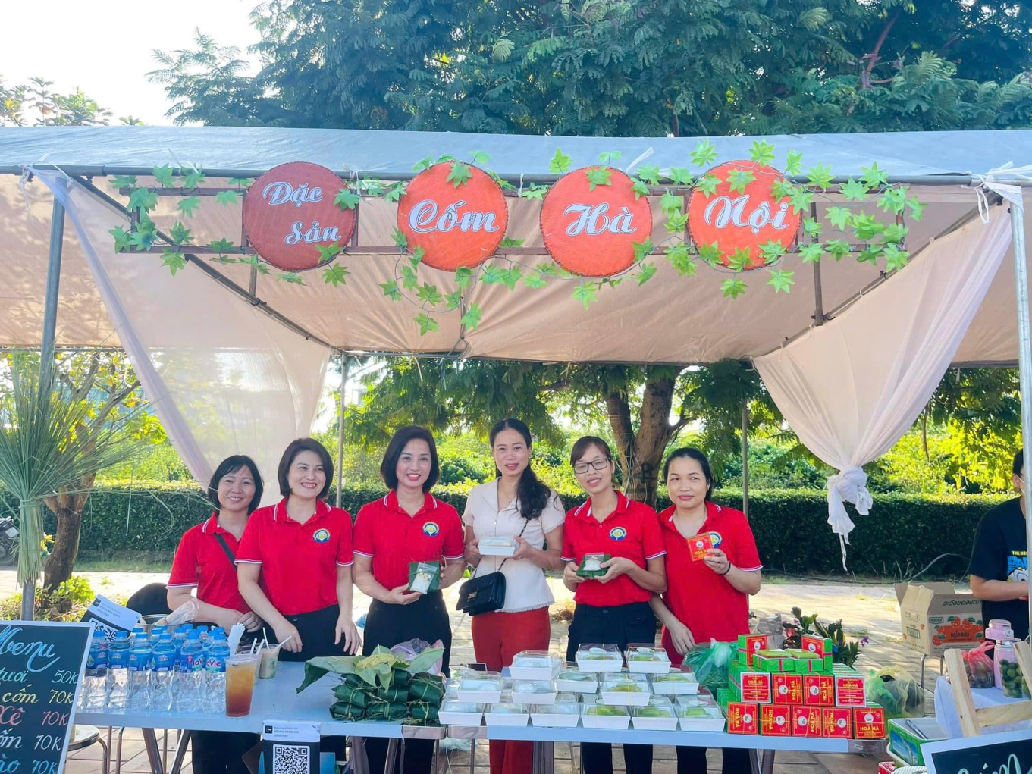

CÔ KIM ANH THAM GIA HỘI CHỢ ĐẶC SẢN QUÊ HƯƠNG DO PHƯỜNG TỔ CHỨC

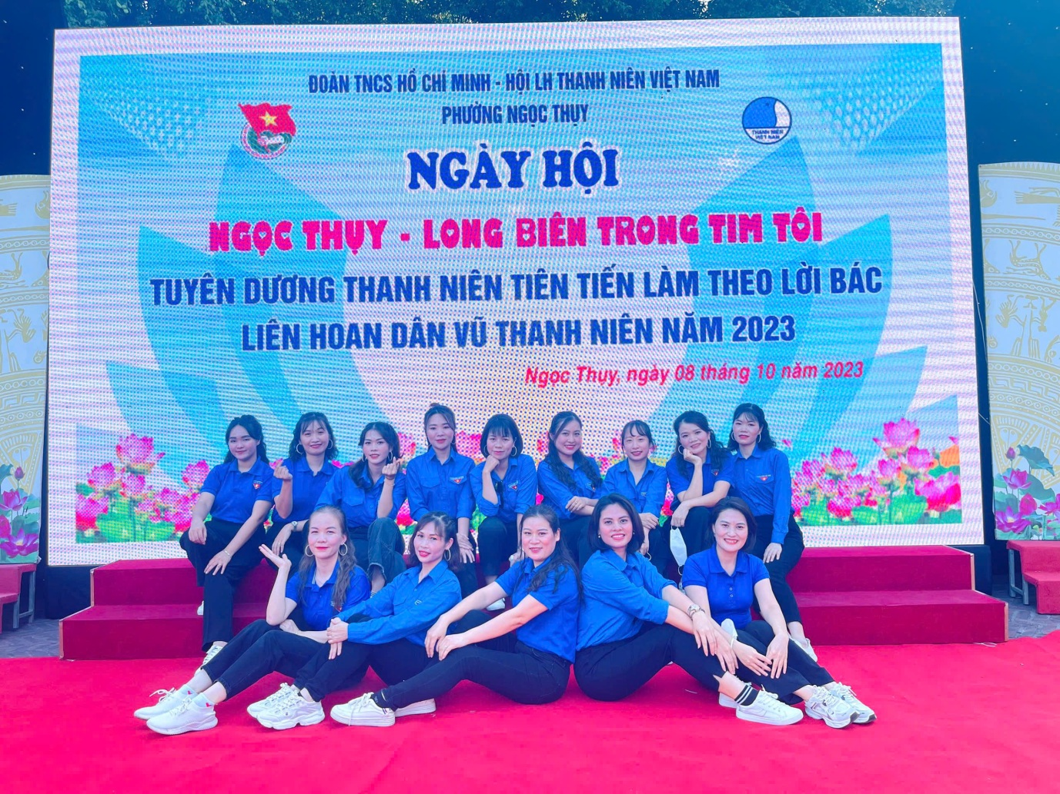

CÔ KIM ANH THAM GIA HOẠT ĐỘNG CỦA ĐOÀN

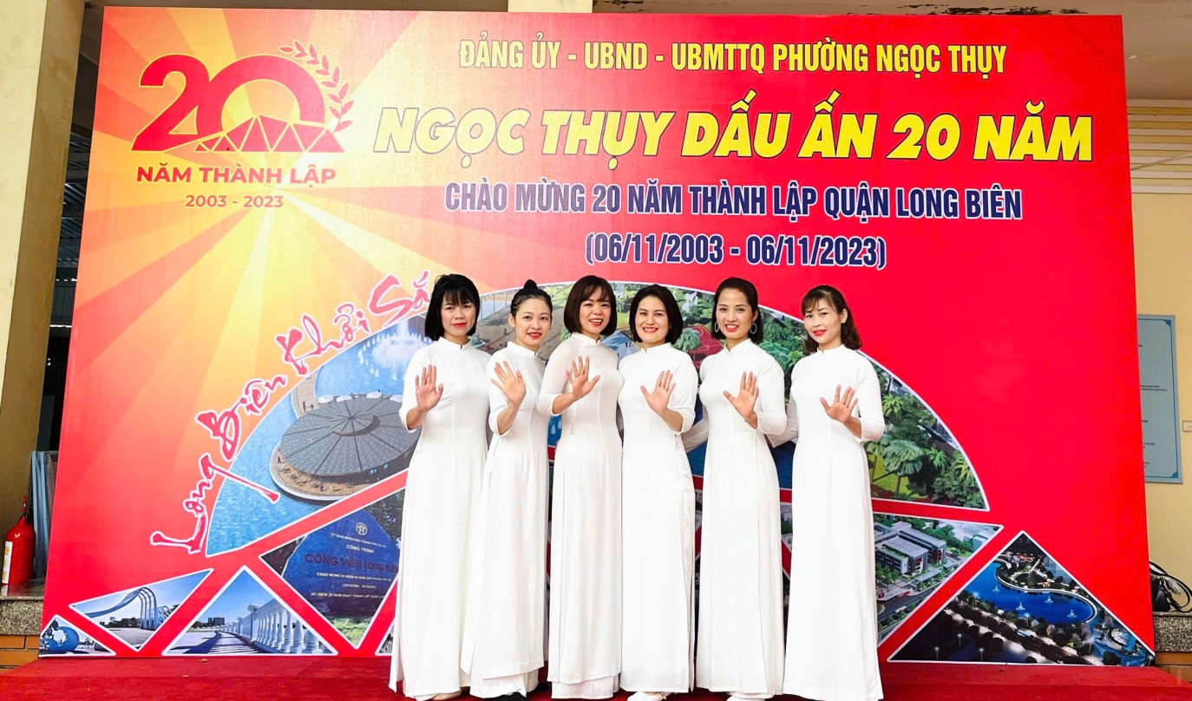

CÔ KIM ANH THAM GIA VĂN NGHỆ CHÀO MỪNG NGÀY THÀNH LẬP QUẬN

Đó là những thành tích vô cùng đáng ngưỡng mộ và xứng đáng cho sự nỗ lực trong nhiều năm qua. Cô Kim Anh – Một nhân viên nuôi dưỡng, một trong những tấm gương sáng của trường Mầm Ngọc Thụy. Trong tổ nhân viên nuôi dưỡng, cô luôn là nhân viên gương mẫu trong khi thực hiện nhiệm vụ. Là người luôn tận tình bảo ban, giúp đỡ, kèm cặp các chị em đồng nghiệp mới vào nghề cùng nhau vượt qua khó khăn, phấn đấu vươn lên lập thành tích cho các nhân viên và tập thể nhà trường. Đồng chí luôn được tập thể cán bộ, giáo viên, nhân viên yêu quý và là tấm gương sáng để các chị em đồng nghiệp trong nhà trường học hỏi. Với những kết quả và lòng yêu quý của mọi người, đồng chí không hề tự mãn, vẫn luôn miệt mài, cố gắng, không ngừng học hỏi, nâng cao trình độ chuyên môn. Cô nuôi Lương Thị Kim Anh như một con ong nhỏ cần cù, siêng năng, tích góp hương hoa làm nên những giọt mật ngọt cho đời.
Thật may mắn khi tôi được làm việc cùng trường với cô, thấy được vẻ đẹp trong tâm hồn, tính cách, tình yêu thương đối với trẻ nhỏ qua những món ăn do cô chế biến, cũng như tấm lòng thiện lương của cô khi cô luôn sẵn sàng giúp đỡ mọi người. Sự cố gắng, nỗ lực không ngừng của cô trong công việc và trong đời thường khiến chúng tôi rất khâm phục. Những lời văn, câu chữ mộc mạc của tôi dường như chưa thể viết hết, nói hết về tấm gương bình dị, đẹp mà gần gũi về cô, nhưng trên hết là tình cảm tự đáy lòng mà tôi và đồng nghiệp luôn dành cho cô- người mà chúng tôi vô cùng yêu quý.
Tác giả: Bùi Thị Hằng

